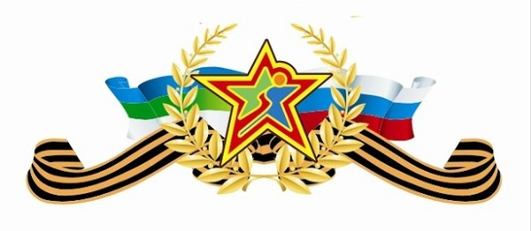

Отчет
по патриотическому воспитанию обучающихся спортивного клуба единоборств

Выполнил:
Сухов Владимир Сергеевич
Педагог дополнительного образования
Объединение «Бокс»

Цель мероприятия:
- Целью патриотического воспитания является формирование у воспитанников ответственности перед Родиной, обществом и государством, готовности к выполнению гражданского долга.
Задачи:
- Сформировать уважение к труду, людям труда, трудовым традициям;
- Сформировать уважение к боевому прошлому Родины;
- Воспитывать гуманное уважение к окружающим людям;
- Воспитать основы гражданского сознания;
- Воспитывать мужество, стойкость, смелость;
- Сформировать стремление к здоровому образу жизни.
- Развитие чувства ответственности и гордости за достижения своей страны, любовь и уважение к её армии, гордость за мужество воинов;
- Воспитание чувства уважения к ветеранам Великой Отечественной войны, формирование желания и умения заботиться о ближних, о старшем поколении, оказывать им помощь;
- Формирование толерантности, чувства уважения к другим народам, их традициям.

Место проведения: спортивный клуб единоборств

Участники: воспитанники МБУ ДО ДЮЦ «Ровесник»

Дата проведения мероприятия: 23 февраля 2018 г.

Ход проведенного мероприятия:

23 февраля официально является днём защитника Отечества. Но на самом деле это праздник не только военных, но и всех мужественных и отважных людей. А значит и мальчишек спортивного клуба единоборств, которые достойны сердечных поздравлений в мужественный февральский день.
23 февраля 2018 года в рамках проведения тематической недели по военно-патриотическому воспитанию в спортивном клубе единоборств был проведен турнир по боксу, посвященный "Дню защитника Отечества».
Программа турнира включала показательные выступления юных боксеров, а также беседа на тему «Человек – защитник своего Отечества». Всего на мероприятии присутствовало 12 пар. Это юноши младших и старших групп по боксу. Турнир прошел в дружеской обстановке. Участвуя в этих соревнованиях, ребята поняли - чтобы завоевать победу, мало быть просто физически сильным, необходимо при этом обладать достаточной целеустремленностью, силой воли, быть организованным и собранным, ловким и находчивым.
Все участники показали неплохие результаты и достойны похвальных слов. Лучшими были признаны среди младших боксеров – Загребин Кирилл, Червяков Егор, Тюсов Артем и Чистов Никита, среди старших юношей – Бобров Семен, Тарасов Кирилл и Владислав Среднев.
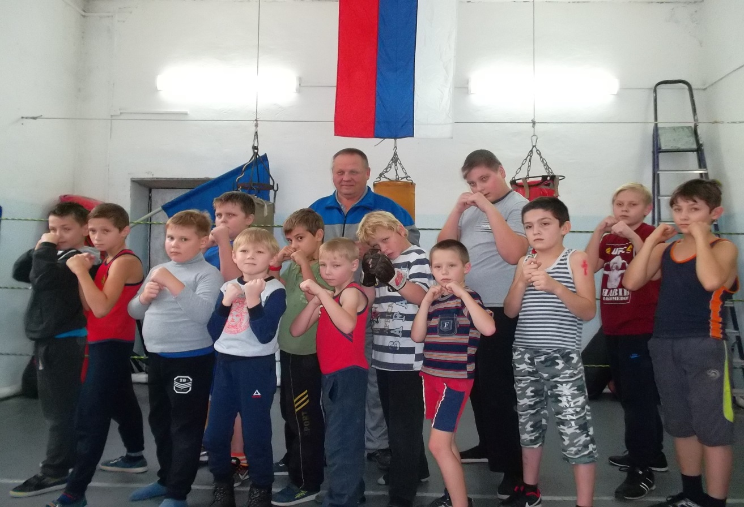

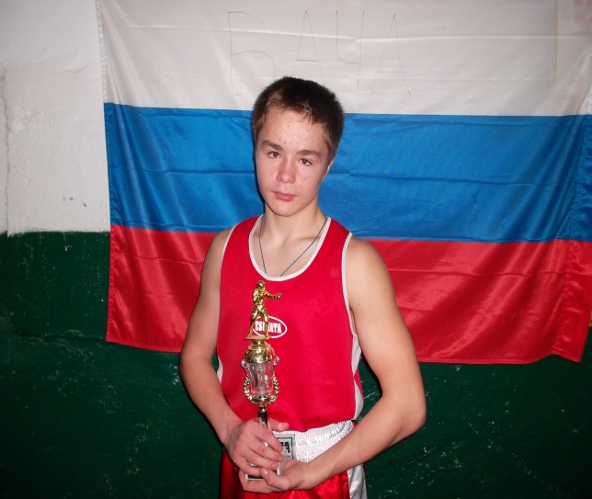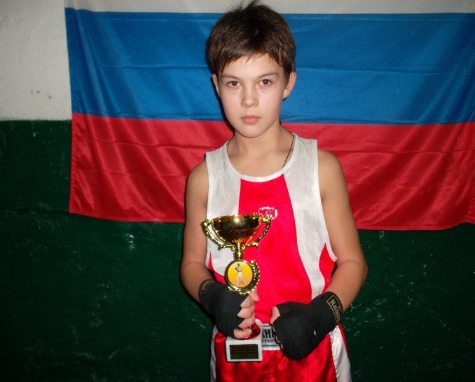

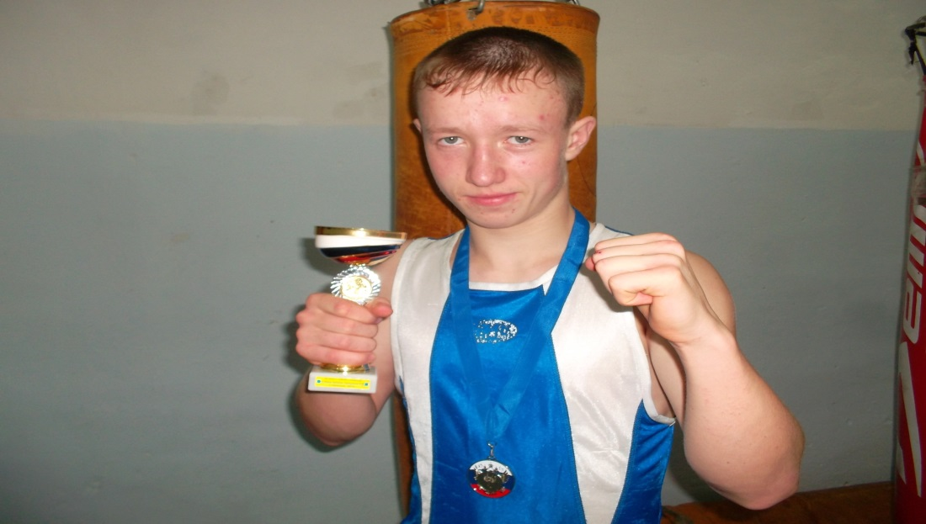

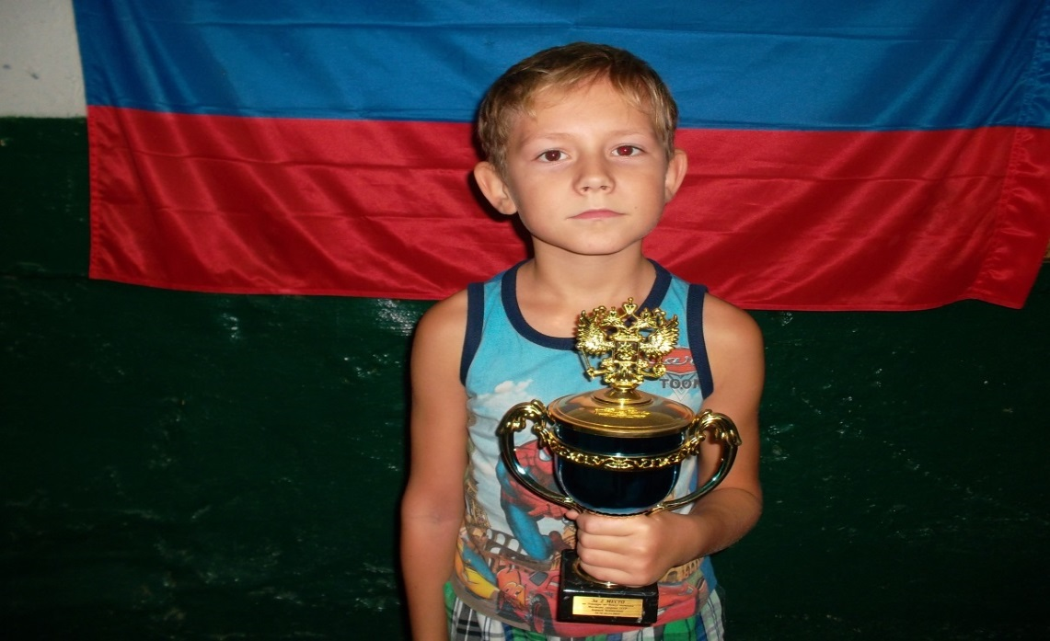

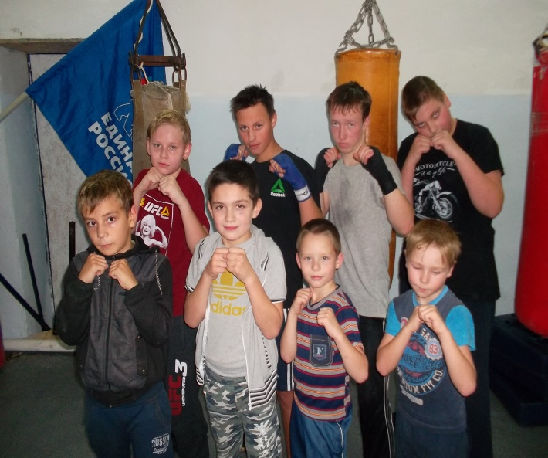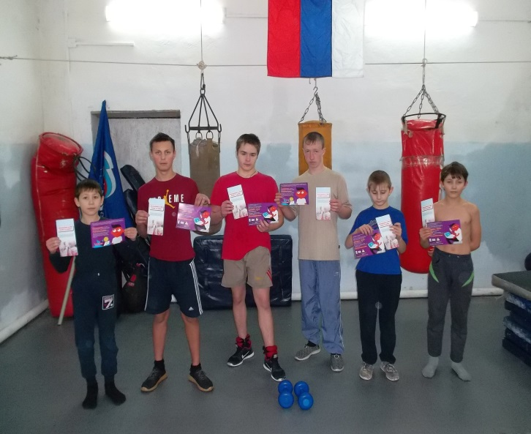

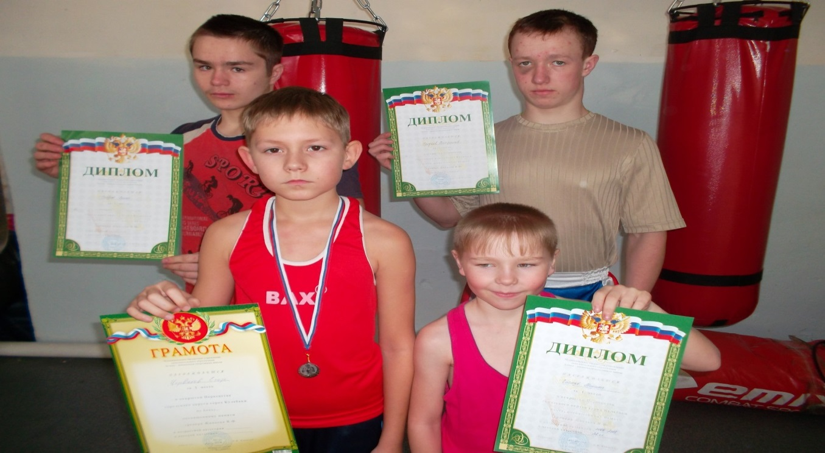

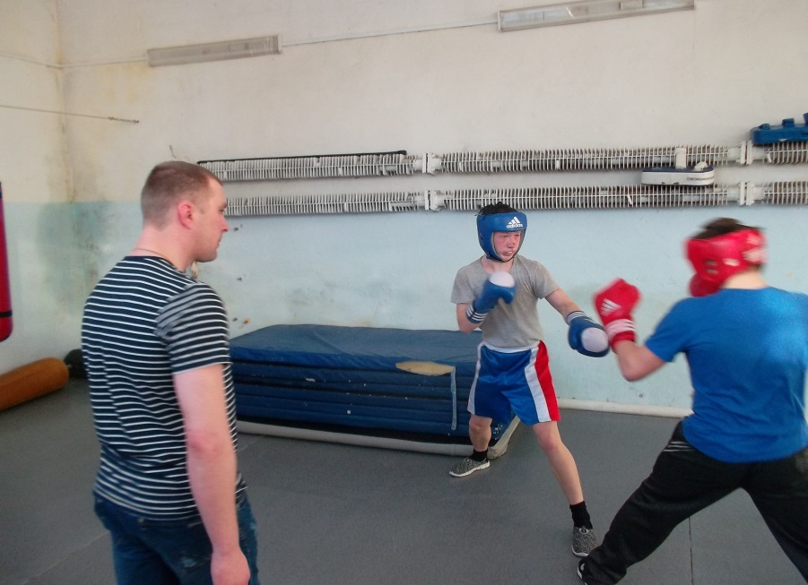
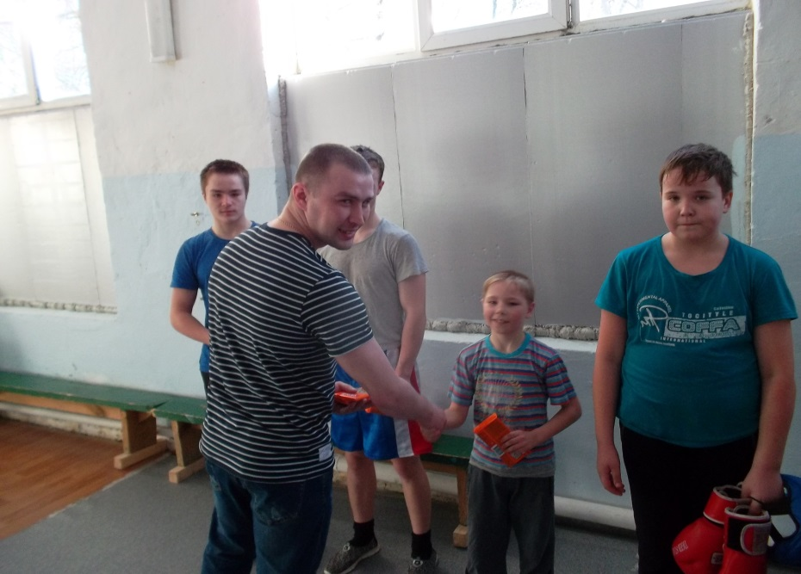

Благодарю всех воспитанников, принявших участие в спортивном мероприятии, посвященном «Дню защитника Отечества»! Отдельные слова благодарности выражаю в адрес Караванова Алексея за помощь в судействе и за предоставленные сладкие призы. Желаю новых побед, мужества, силы воли, расти настоящими мужчинами и быть достойными своей Родины!

